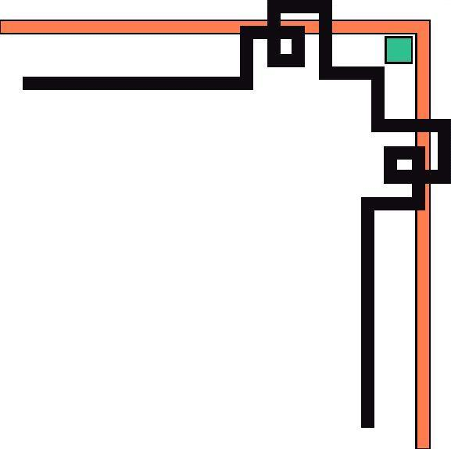

**BỘ GIÁO DỤC VÀ ĐÀO TẠO**

**TRƯỜNG ĐẠI HỌC SƯ PHẠM KỸ THUẬT**

**THÀNH PHỐ HỒ CHÍ MINH**

**KHOA CÔNG NGHỆ THÔNG TIN  
BỘ MÔN LẬP TRÌNH HƯỚNG ĐỐI TƯỢNG**



**BÁO CÁO ĐỀ TÀI CUỐI KÌ**

**CHƯƠNG TRÌNH QUẢN LÝ CÁC HỘ GIA ĐÌNH**

**TRONG MỘT KHU PHỐ**

**HỌC KỲ 1 – NĂM HỌC 2023 – 2024**

**MÃ MÔN HỌC:** 241OOPR230279

**Lớp :** Chiều Thứ 7

**Giảng viên hướng dẫn :** Thầy Hoàng Công Trình

**Nhóm sinh viên thực hiện:**

Tên sinh viên : Đào Tuấn Duy - 23162011

Tên sinh viên : Lê Đức Việt – 23162113

Tên sinh viên : Phạm Bảo An – 23162003

Tên sinh viên : Nguyễn Đức Thành – 23162092

Tên sinh viên : Trương Quốc Thịnh – 23162096

Thành Phố Hồ Chí Minh, Tháng 11 Năm 2024

**NHẬN XÉT ĐÁNH GIÁ CỦA GIẢNG VIÊN**

….……………………………………………………………………………

….……………………………………………………………………………

….……………………………………………………………………………

….……………………………………………………………………………

….……………………………………………………………………………

….……………………………………………………………………………

….……………………………………………………………………………

….……………………………………………………………………………

….……………………………………………………………………………

….……………………………………………………………………………

….……………………………………………………………………………

….……………………………………………………………………………

….……………………………………………………………………………

….……………………………………………………………………………

….……………………………………………………………………………

….……………………………………………………………………………

….……………………………………………………………………………

….……………………………………………………………………………

….……………………………………………………………………………

**BẢNG PHÂN CÔNG NHIỆM VỤ**

|  |  |  |  |
| --- | --- | --- | --- |
| **Họ và Tên** | **MSSV** | **Nhiệm Vụ** | **Tiến Độ** |
| **Đào Tuấn Duy** | **23162011** | **Thực hiện hóa ứng dụng, hổ trợ làm báo cáo thuyết trình** | **Từ ngày 1/11/2024 - 22/11/2024, hoàn thành 100%** |
| **Lê Đức Việt** | **23162113** | **Thực hiện hóa ứng dụng, hổ trợ làm báo cáo word, làm video demo** | **Từ ngày 1/11/2024 - 22/11/2024, hoàn thành 100%** |
| **Phạm Bảo An** | **23162003** | **Hổ trợ code các chức năng phân tích dân cư, làm báo cáo thuyết trình** | **Từ ngày 1/11/2024 - 22/11/2024, hoàn thành 100%** |
| **Nguyễn Đức Thành** | **23162092** | **Hổ trợ code các chức năng phân tích hộ gia đình, làm báo cáo word** | **Từ ngày 1/11/2024 - 22/11/2024, hoàn thành 100%** |
| **Trương Quốc Thịnh** | **23162096** | **Hổ trợ code các chức năng phân tích dân cư, làm báo cáo thuyết trình** | **Từ ngày 1/11/2024 - 22/11/2024, hoàn thành 100%** |

# 

**LỜI CẢM ƠN**

Để hoàn thành bài tiểu luận cuối kỳ này, em xin gửi lời cảm ơn chân thành tới:

BGH Trường Đại Học Sư Phạm Kỹ Thuật HCM đã tạo điều kiện về cơ sở vật chất với hệ thống thư viện hiện đại, đa dạng các loại sách, tài liệu thuận lợi cho việc tìm kiếm, nghiên cứu thông tin.

Xin chân thành cảm ơn thầy Hoàng Công Trình đã giảng dạy tận tình, để nhóm em có đủ kiến thức và vận dụng chúng vào đồ án cuối kì này.

Ngoài ra, em xin cảm ơn các bạn cùng tham gia đò án, đã nhiệt tình thực hiện và hoàn thành tốt nhiệm vụ được giao cho mỗi bạn để có được bài tiểu luận hoàn chỉnh.

Do chưa có nhiều kinh nghiệm làm đề tài cũng như những hạn chế về kiến thức, trong bài tiểu luận sẽ không tránh khỏi những sai sót, em mong có thể nhận được lời nhận xét của thầy để em có thể hoàn thiện bài và rút kinh nghiệm trong những bài sau.

Lời cuối cùng, em xin kính chúc thầy/cô nhiều sức khỏe, thành công và hạnh phúc.

Em xin chân thành cảm ơn!

Đại diện nhóm

Việt

Lê Đức Việt

**MỤC LỤC**

**[CHƯƠNG 1: GIAI ĐOẠN KHỞI ĐẦU](#_Toc183176105)** [1](#_Toc183176105)

[1.1. Tính cấp thiết của đề tài. 1](#_Toc183176106)

[1.2. Mục đích của đề tài. 1](#_Toc183176107)

[1.3. Đối tượng và phạm vị nghiên cứu. 2](#_Toc183176108)

[1.3.1. Đối tượng nghiên cứu: 2](#_Toc183176109)

[1.3.2. Phạm vi nghiên cứu: 2](#_Toc183176110)

[1.4. Mô tả yêu cầu đề tài. 2](#_Toc183176111)

**[CHƯƠNG 2: GIAI ĐOẠN XÂY DỰNG](#_Toc183176112)** [4](#_Toc183176112)

[2.1. Thiết kế 4](#_Toc183176113)

**[CHƯƠNG 3: GIAI ĐOẠN XÂY DỰNG: PHÂN TÍCH &THIẾT KẾ](#_Toc183176115)** [6](#_Toc183176115)

[3.1. Tạo các class cần thiết: 6](#_Toc183176116)

[3.1.1. Lớp Person 6](#_Toc183176117)

[3.1.2. Lớp Address(địa chỉ) 7](#_Toc183176118)

[3.1.3. Lớp HoGiaDinh: 8](#_Toc183176119)

[3.1.4. Lớp IHoGiaDinh: 9](#_Toc183176120)

[3.1.5. Lớp HoGiaDinhTamTru: 9](#_Toc183176121)

[3.1.6. Lớp HoGiaDinhThuongTru: 10](#_Toc183176122)

[3.1.7. Lớp QuanLyHoGiaDinh: 11](#_Toc183176123)

[3.1.8. Class program: 11](#_Toc183176124)

[3.2. Tiến hành hiện thực hóa ứng dụng: 12](#_Toc183176125)

[3.2.1. Xây dựng các lớp dữ liệu: 12](#_Toc183176126)

**[CHƯƠNG 4: THIẾT KẾ CƠ SỞ DỮ LIỆU](#_Toc183176127)** [26](#_Toc183176127)

[4.1. Thiết kế cơ sở dữ liệu. 26](#_Toc183176128)

[4.2. Quá trình đọc, cập nhật, lưu thông tin vào lại cơ sở dữ liệu 27](#_Toc183176129)

[4.2.1. Đọc dữ liệu. 27](#_Toc183176130)

[4.2.2. Lưu thông tin thay đổi vào lại cơ sở dữ liệu: 29](#_Toc183176131)

**[CHƯƠNG 5: THIẾT KẾ GIAO DIỆN VÀ CHỨC NĂNG](#_Toc183176132)** [31](#_Toc183176132)

[5.1. Giao diện người dùng. 31](#_Toc183176133)

**[CHƯƠNG 6: KẾT LUẬN & HƯỚNG PHÁT TRIỂN](#_Toc183176134)** [36](#_Toc183176134)

[6.1. Hướng phát triển: 36](#_Toc183176135)

[6.2. Kết luận: 36](#_Toc183176136)

**[TÀI LIỆU THAM KHẢO](#_Toc183176137)** [38](#_Toc183176137)

**DANH SÁCH CÁC HÌNH ẢNH**

[Hình 2.1 : Sơ đồ thiết kế sơ lược các lớp và các mối quan hệ 4](#_Toc15312)

[Hình 3.1 : Thiết kế sơ lược cho lớp Person 7](#_Toc31689)

[Hình 3.2 : Thiết kế sơ lược cho lớp Address 8](#_Toc11469)

[Hình 3.3 : Thiết kế sơ lược cho lớp HoGiaDinh 9](#_Toc13797)

[Hình 3.4 : Thiết kế sơ lược cho lớp interface IHoGiaDinh 9](#_Toc14692)

[Hình 3.5 : Thiết kế sơ lược cho lớp HoGiaDinhTamTru 10](#_Toc14594)

[Hình 3.6 : Thiết kế sơ lược cho lớp HoGiaDinhThuongTru 11](#_Toc10374)

[Hình 3.7 : Thiết kế sơ lược cho lớp QuanLyKhuPho 11](#_Toc10450)

[Hình 3.8 : Code của lớp DiaChi 12](#_Toc11671)

[Hình 3.9 : Code của lớp Person 13](#_Toc30646)

[Hình 3.10 : Code của lớp HoGiaDinh 14](#_Toc5060)

[Hình 3.11 : Code của lớp HoGiaDinhThuongTru 14](#_Toc1360)

[Hình 3.12 : Code của lớp HoGiaDinhTamTru 15](#_Toc183)

[Hình 3.13 : Code của hàm PhanTichCoCauDanCu 16](#_Toc31437)

[Hình 3.14 : Code của hàm ThongKeGioiTinh 17](#_Toc29274)

[Hình 3.15 : Code của hàm ThongKeBaoHiemXaHoi 17](#_Toc6711)

[Hình 3.16 : Code của hàm ThongKeThanhVienCoViecLam 18](#_Toc30536)

[Hình 3.17 : Code của hàm ThongKeNhomTuoi 19](#_Toc8586)

[Hình 3.18 : Code của hàm DuBaoXuHuongDanCu 19](#_Toc24596)

[Hình 3.19 : Code của hàm ThongKeHoGiaDinh 20](#_Toc10098)

[Hình 3.20 : Code của hàm TimHoGiaDinhTheoChuHo 21](#_Toc22427)

[Hình 3.21 : Code của hàm TimHoGiaDinhTheoSoThanhVien 21](#_Toc18122)

[Hình 3.22 : Code của hàm ChinhSuaHoGiaDinh 22](#_Toc750)

[Hình 3.23 : Code của hàm ThemHoGiaDinh 22](#_Toc22367)

[Hình 3.24 : Code của hàm XoaHoGiaDinhTheoMa 23](#_Toc3490)

[Hình 3.25 : Code của hàm ThemThanhVienHo 23](#_Toc9606)

[Hình 3.26 : Code của hàm XoaThanhVienHo 24](#_Toc28036)

[Hình 3.27 : Code của hàm XuatDanhSachHoGiaDinh 24](#_Toc26488)

[Hình 3.28 : Code của lớp Program 25](#_Toc16642)

[Hình 4.1 : File lưu thông tin các hộ gia đình 26](#_Toc26271)

[Hình 4.2 : Code của hàm LayDuLieuTuFile 28](#_Toc1482)

[Hình 4.3 : Code của hàm LuuDuLieuRaFile 30](#_Toc17460)

[Hình 5.1 : Giao diện chính của phần mềm 31](#_Toc4458)

[Hình 5.2 : Giao diện của phân tích cơ cấu dân cư 32](#_Toc15323)

[Hình 5.3 : Giao diện hiển thị số lượng nam, nữ 32](#_Toc17405)

[Hình 5.4 : Giao diện hiển thị số lượng có và không có bảo hiểm xã hội 32](#_Toc7208)

[Hình 5.5 : Giao diện hiển thị số lượng có và không có việc làm 32](#_Toc27939)

[Hình 5.6 : Giao diện hiển thị các nhóm tuổi 33](#_Toc11306)

[Hình 5.7 : Giao diện dự đoán dân số 33](#_Toc24025)

[Hình 5.8 : Giao diện chức năng thống kê các hộ gia đình 33](#_Toc11890)

[Hình 5.9 : Giao diện hiển thị các hộ gia đình 33](#_Toc13801)

[Hình 5.10: Giao diện tìm kiếm hộ gia đình theo tên 34](#_Toc29999)

[Hình 5.11: Giao diện tìm kiếm hộ gia đình theo số thành viên 34](#_Toc12813)

[Hình 5.12: Giao diện khi đăng nhập 35](#_Toc22615)

[Hình 5.13: Giao diện khi chỉnh sửa hộ gia đình 35](#_Toc10234)

# **CHƯƠNG 1: GIAI ĐOẠN KHỞI ĐẦU**

* 1. **Tính cấp thiết của đề tài.**

Trong bối cảnh đô thị hóa ngày càng mạnh mẽ, việc quản lý hiệu quả các hộ dân trong khu phố trở thành một nhiệm vụ cấp bách. Sự gia tăng dân số tại các thành phố đòi hỏi hạ tầng và dịch vụ công cộng phải được nâng cấp, đồng thời đặt áp lực lớn lên chính quyền trong việc duy trì an ninh, trật tự và chất lượng cuộc sống cho người dân.

Hiện nay, nhiều khu phố gặp khó khăn trong việc cập nhật thông tin dân cư một cách chính xác và kịp thời do thiếu hệ thống quản lý dữ liệu hiện đại. Ví dụ, việc thay đổi nhân khẩu như chuyển đến, chuyển đi, sinh con, tử vong thường không được ghi nhận đầy đủ, dẫn đến cơ sở dữ liệu dân cư không chính xác. Điều này gây khó khăn cho chính quyền trong việc xác định số lượng cư dân thực tế, ảnh hưởng đến việc lập kế hoạch cung cấp dịch vụ công cộng như y tế, giáo dục và an sinh xã hội. Hơn nữa, việc thiếu thông tin chính xác cũng làm giảm khả năng ứng phó nhanh chóng với các tình huống khẩn cấp như thiên tai hay dịch bệnh, từ đó làm tăng nguy cơ mất an toàn cho cộng đồng.

* 1. **Mục đích của đề tài.**

Việc xây dựng một hệ thống quản lý hộ dân hiện đại sẽ giúp chính quyền quản lý dân cư và các hộ gia đình trong khu phố một cách hiệu quả hơn. Và chương trình quản lý các hộ dân trong một khu phố của chúng em tạo nên với mục đích cho phép thu thập, số hóa quy trình quản lý nhân khẩu, lưu trữ và cập nhật thông tin về từng hộ gia đình và cá nhân một cách chính xác. Nhờ đó, chính quyền có thể dễ dàng theo dõi sự thay đổi trong dân số, phân loại các nhóm đối tượng. Đồng thời, chương trình còn hỗ trợ dự báo xu hướng dân cư để có thể tối ưu hóa việc phân bổ nguồn lực ở khu phố.

## **Đối tượng và phạm vị nghiên cứu.**

* + 1. **Đối tượng nghiên cứu:**

Dân cư trong khu phố: Bao gồm tất cả các hộ gia đình và cá nhân sinh sống trong khu vực.

Cán bộ quản lý khu phố: Những người trực tiếp sử dụng hệ thống để quản lý thông tin dân cư.

Quy trình quản lý hiện tại: Nghiên cứu cách thức quản lý và lưu trữ thông tin dân cư trước đây.

* + 1. **Phạm vi nghiên cứu:**

Phạm vi không gian: Quận 3 thành phố Hồ Chí Minh

Phạm vi nội dung: Tập trung vào việc quản lý thông tin cá nhân, hộ gia đình thường trú, tạm trú và xu hướng dân cư.

* 1. **Mô tả yêu cầu đề tài.**

**Yêu cầu chức năng:**

- Thống kê và phân tích cơ cấu dân cư: số lượng nam/nữ; bảo hiểm xã hội; số người có và không có việc làm; sô người ở các nhóm tuổi; dự báo xu hướng dân cư tương lai.

- Thống kê hộ gia đình trong khu phố

- Tìm kiếm thông tin hộ gia đình theo tên chủ hộ

- Tìm kiếm thông tin hộ gia đình theo số thành viên

- Cập nhập thông tin các hộ gia đình trong khu phố

- In danh sách thông tin chi tiết các hộ gia đình

**Yêu cầu phi chức năng:**

- Giao diện đơn giản, dễ sử dụng.

**- Người dân:**

Có thể xem các thông tin thống kê về cơ cấu dân cư, các hộ gia đình. (xem só lượng nữ, nam giới, số lượng theo độ tuổi, dự đoán xu hướng trong tương lai, ...)

Có thể dung các chức năng tìm kiếm để xem thông tin các hộ gia đình theo tên chủ hộ và theo số thành viên của các hộ gia đình.

**- Trưởng khu phố:**

Cập nhập thông tin dân cư (thêm, xóa hộ gia đình, thêm xóa thành viên trong một hộ gia đình).

Xuất danh sách các hộ gia đình.

# **CHƯƠNG 2: GIAI ĐOẠN XÂY DỰNG**

## **2.1. Thiết kế**

## 

Hình 2.1 : Sơ đồ thiết kế sơ lược các lớp và các mối quan hệ

Sơ đồ được thiết kế trên trang web draw.io**,** dễ sử dụng tiện ích, hổ trợ mạnh cho việc thiết kế các lớp, chức năng trong lập trình hướng đối tượng.

Sơ đồ bao gồm 7 lớp cơ bản, bao gồm các lớp cha, lớp con, lớp interface. Mỗi lớp chức các field, properties, functions hổ trợ cho các đối tượng được mô tả chi tiết.

Ngoài ra sơ đồ còn thẻ hiện các mối quan hệ giữa các lớp trong hệ thống. Các mối quan hệ chính có trong sơ đồ : Inheritance (Kế thừa), kết hợp, realization/Implementation (Hiện thực), Aggregation (Tập hợp), Composition (Thành phần).

**CHƯƠNG 3: GIAI ĐOẠN XÂY DỰNG: PHÂN TÍCH &THIẾT KẾ & THỰC HIỆN HÓA ỨNG DỤNG**

**3.1. Tạo các class cần thiết:**

**3.1.1. Lớp Person**

Lớp này được xem là cơ sở trong hệ thống đồ án này, có người (thành viên) thì mới có các hộ gia đình.

Trong lớp Person (Người) chứa nhiều thông tin cá nhân ví dụ như họ tên, ngày tháng năm sinh, giới tính, tôn giáo, mã số căn cước công dân, nghề nghiệp, số điện thoại, mã bảo hiểm xã hội, ...

Thiết kế sơ bộ ban đầu như sau :

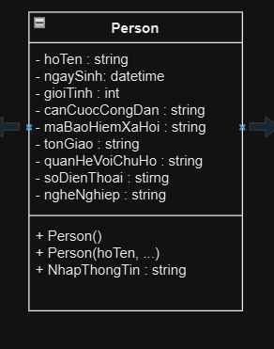

Hình 3.1 : Thiết kế sơ lược cho lớp Person

**3.1.2. Lớp Address(địa chỉ)**

Lớp này dùng để lưu địa chỉ cho hộ gia đình, bao gồm có số nhà, tên đường, tên quận và tên thành phố, đồ án này quản lí dân cư, các hộ gia đình trong cùng 1 khu phố nên field quận, thành phố sẽ giống nhau đối với tất cả hộ gia đình.

Thiết kế sơ bộ cho lớp này như sau :

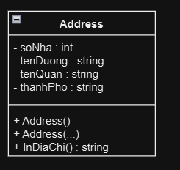

Hình 3.2 : Thiết kế sơ lược cho lớp Address

**3.1.3. Lớp HoGiaDinh:**

Đây cũng là một lớp vô cùng quan trọng trong cơ sở dữ liệu của đồ án, đây là lớp chung, lớp chứa những thông tin chung nhất cho hệ thống các hộ gia đình, bao gồm các field như họ tên chủ hộ gia đình, mã số hộ gia đình, địa chỉ, số thành viên trong gia đình, danh sách để lưu các thành viên trong gia đình và cuối cùng là loại chính sách (gia đình cần nghèo, nghèo, gia đình có công với cách mạng, ...)

Thiết kế sơ bộ như sau :

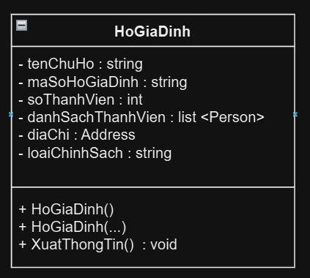

Hình 3.3 : Thiết kế sơ lược cho lớp HoGiaDinh

**3.1.4. Lớp IHoGiaDinh:**

Đây là lớp interface, tạo một chuẩn cho các lớp sau này, trong lớp interface này chứa các hàm bao gồm : thêm thành viên, xóa thành viên, chỉnh sửa thông tin cho các thành viên trong hộ gia đình, các lớp HoGiaDinhTamTru, HoGiaDinhThuongTru sẽ phải tạo các hàm này và sử dụng như một quy tắc chung.

Thiết kế sơ bộ như sau :

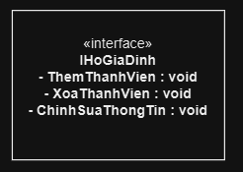

Hình 3.4 : Thiết kế sơ lược cho lớp interface IHoGiaDinh

**3.1.5. Lớp HoGiaDinhTamTru:**

Đây là lớp con của lớp HoGiaDinh, lớp này kế thừa các field và properties của lớp HoGiaDinh, và lớp interface. Ngoài ra lớp này còn có thêm thuộc tính là ngày tháng năm bắt đầu tạm trú và ngày kết thúc tạm trú và các phương thức thêm như ThemThanhVien, XoaThanhVien, ChinhSuaThongTin, XuatThongTin.

Thiết kế sơ bộ cho lớp như sau :

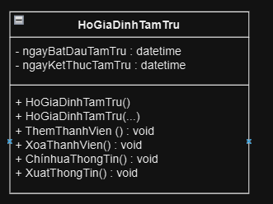

Hình 3.5 : Thiết kế sơ lược cho lớp HoGiaDinhTamTru

**3.1.6. Lớp HoGiaDinhThuongTru:**

Đây là lớp con, kế thừa từ lớp cha HoGiaDinh, lớp này kế thừa các field và properties của lớp HoGiaDinh, và lớp interface. Ngoài ra lớp này còn có thêm thuộc tính là ngày tháng năm bắt đầu thường trú và các phương thức thêm như ThemThanhVien, XoaThanhVien, ChinhSuaThongTin, XuatThongTin.

Thiết kế sơ bộ cho lớp như sau :

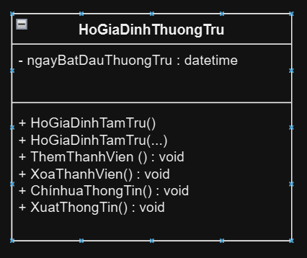

Hình 3.6 : Thiết kế sơ lược cho lớp HoGiaDinhThuongTru

**3.1.7. Lớp QuanLyHoGiaDinh:**

Đây là lớp thực hiện các chức năng quản lý các hộ gia đình chính trong khu phố bao gồm các chức năng cho người dùng bình thường và cả người dùng đặc biệt (trưởng khu phố). Lớp này chứa các hàm giúp thực hiện các chức năng như : thống kê số lượng hộ gia đình có trong khu phố, cho biết chi tiết về các gia đình chính sách, gia đình tạm trú, thường trú; thống kê dân số, cho biết số lượng dân cư, số lượng nam nữ, người trẻ, người lớn tuổi, dự đoán xu hướng, thực hiện tìm kiếm chức năng tìm kiếm hộ gia đình, ... . Ngoài ra, còn thiết lập các chức năng giúp cơ quan chức năng quản lý : thêm, xóa hộ gia đình, thêm, xóa các thành viên trong hộ gia đình đó, in ra danh sách các hộ gia đình.

Thiết kế sơ bộ lớp này như sau :

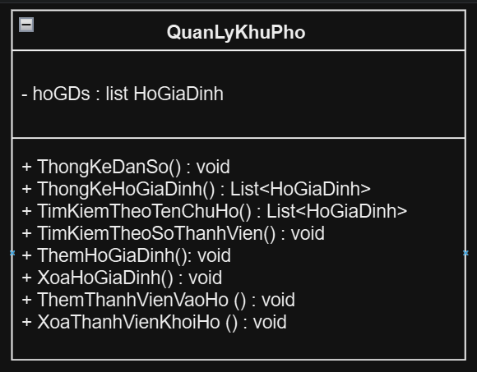

Hình 3.7 : Thiết kế sơ lược cho lớp QuanLyKhuPho

**3.1.8. Class program:**

Đây là lớp thực hiện chức năng thực thi chương trình. Ở đây thiết lập giao diện cũng như là nơi thực thi các chức năng, tương tác với người dùng, đưa ra các chức năng và đáp ứng yêu cầu của người dùng, xuất ra các thông tin cho người dùng, ...

## **3.2. Tiến hành hiện thực hóa ứng dụng:**

### **3.2.1. Xây dựng các lớp dữ liệu:**

#### **3.2.1.1. Lớp Address:**

- Yêu cầu của người dùng.

Lớp này phải đáp ứng được yêu cầu chính là lưu trữ địa chỉ của một hộ gia đình, bao gồm số nhà, tên đường, tên quận, tên thành phố. Các dữ liệu phải được lưu rõ ràng, cụ thể giúp người dùng dễ hiểu, dễ quan sát.

- Thực hiện code :

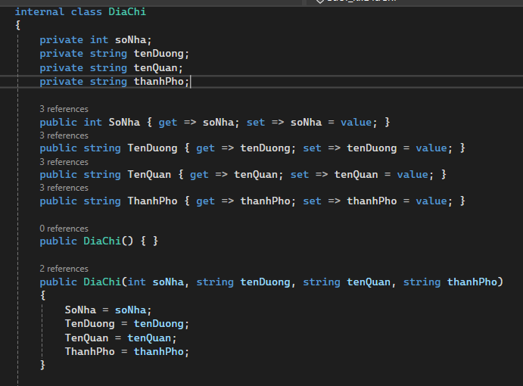

Hình 3.8 : Code của lớp DiaChi

#### **3.2.1.2. Lớp Person:**

- Yêu cầu của người dùng

Lớp này phải lưu thông tin cụ thể của mỗi người, rõ ràng hơn là các thành viên trong hộ gia đình, thông tin bao gồm họ tên, ngày tháng năm sinh, giới tính, ... (như đã thiết kế ở bên trên). Dữ liệu phải được lưu trữ dễ hiểu, theo thứ tự hợp lý, khoa học.

- Thực hiện code :

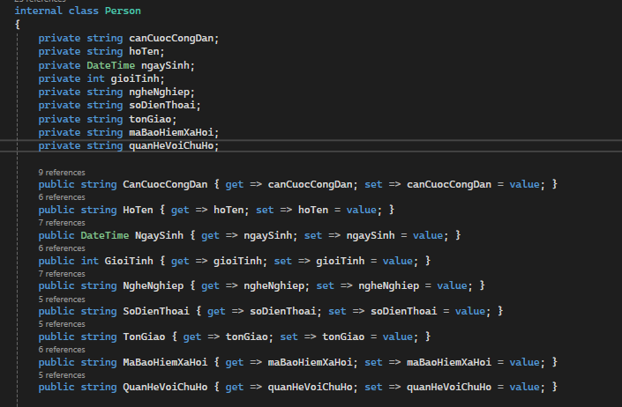

Hình 3.9 : Code của lớp Person

#### **3.2.1.3. Lớp HoGiaDinh:**

- Yêu cầu của người dùng

Lớp này lưu trữ thông tin cơ bản của một hộ gia đình, bao gồm : tên chủ hộ, mã số hộ gia đình, địa chỉ, loại gia đình chính sách nào.

- Thực hiện code :

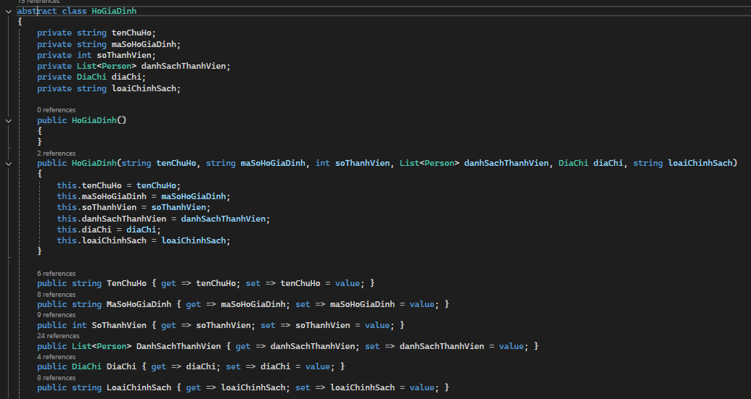

Hình 3.10 : Code của lớp HoGiaDinh

#### **3.2.1.4. Lớp HoGiaDinhThuongTru:**

- Yêu cầu của người dùng

Lớp này kế thừa từ lớp HoGiaDinh và lưu trữ thêm thông tin ngày tháng năm thường trú. Thông tin phải được lưu trữ khoa học, gọn gàng dễ đọc, dễ hiểu.

- Thực hiện code:

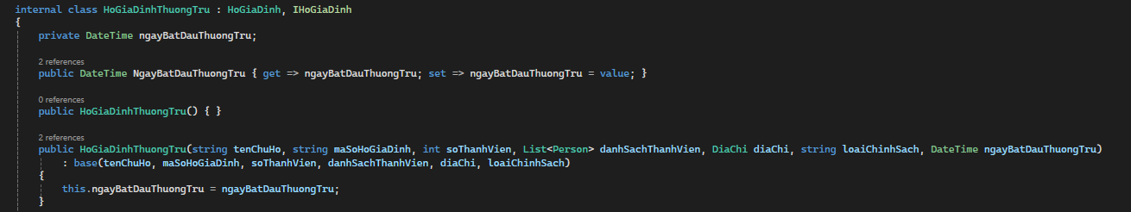

Hình 3.11 : Code của lớp HoGiaDinhThuongTru

#### **3.2.1.5. Lớp HoGiaDinhTamTru:**

- Yêu cầu của người dùng:

Lớp này kế thừa từ lớp HoGiaDinh, nên thông tin cơ bản đã được kế thừa và cần lưu trữ thêm thông tin về ngày tháng năm bắt đầu và kết thúc tạm trú ở địa phương. Thông tin phải được lưu trữ khoa học, gọn gàng dễ đọc, dễ hiểu.

- Thực hiện code:

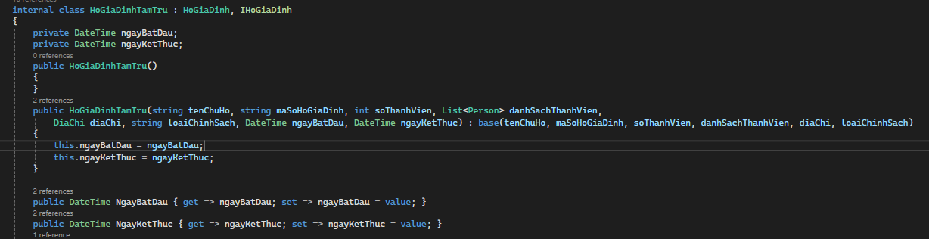

Hình 3.12 : Code của lớp HoGiaDinhTamTru

#### **3.2.1.6. Lớp QuanLyHoGiaDinh:**

- Yêu cầu của người dùng:

Lớp này là hàm thiết lập các chức năng chính cho phần mềm quản lí dân cư này. Lớp này chứa các chức năng giúp phân tích và đưa ra số liệu cho người dùng quan sát. Một số yêu cầu về chức năng như :

+ Phân tích cơ cấu dân cư trong khu phố : cho người dùng biết số liệu về số lượng nữ, nam giới, phân chia ra các mức độ tuổi, thông tin về người có việc làm, bão hiểm xã hội hay không, dự đoán xu hướng phát triển trong tương lai.

+ Thống kê các hộ gia đình: chức năng này phải cho người dùng biết tổng số hộ gia đình trong khu phố, có bao nhiêu gia đình thuộc diện gia đình chính sách, bao nhiêu gia đình thường trú, tạm trú, đồng thời cho ra danh sách nếu người dùng yêu cầu.

+ Tìm kiếm theo tên của chủ hộ gia đình, theo số thành viên trong gia đình: chức năng này giúp người dùng tìm kiếm một hộ gia đình nào đó nhanh chóng và tiện lợi.

+ Chỉnh sửa thông tin các hộ gia đình trong khu phố : chức năng này chỉ những người có thẩm quyền như trưởng khu phố, ủy ban quản lí, ... mới có thể truy cập và thực hiện được. Chức này này có thể giúp người dùng có thể thêm, xóa một hộ gia đình nào đó ra khỏi khu phố (có thể vì lý do chuyển nhà,...) và cũng có thể thêm, xóa một hoặc nhiều thành viên nào đó ra khỏi hộ gia đình nào đó ( có thể vì lý do chuyển hộ khẩu, ...).

+ In danh sách các hộ gia đình : chức năng này cũng chỉ được truy cập và thực hiện bởi những người có thẩm quyền, giúp người dùng có thể in danh sách dân cư các hộ gia đình trong khu phố với các mục đích khác nhau.

- Thực hiện code :

+ Hàm PhanTichCoCauDanCu sử dụng cấu trúc switch case nhằm giúp người dùng chọn chức năng muốn sử dụng, đồng thời thêm một số hiệu ứng về màu sắc hiển thị thông tin nổi bật hơn.

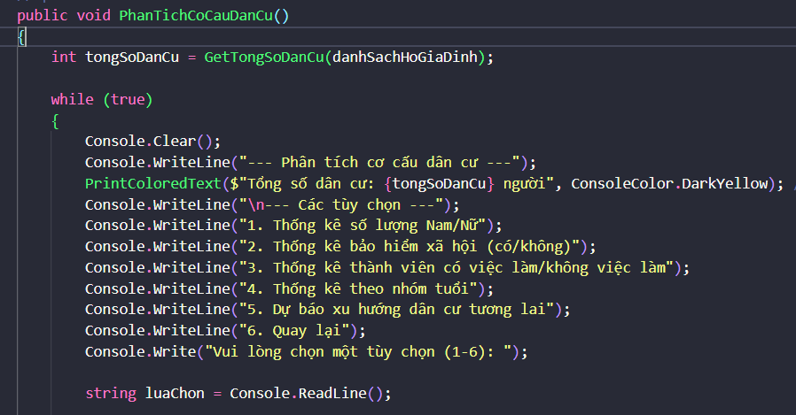

Hình 3.13 : Code của hàm PhanTichCoCauDanCu

+ Hàm này sử dụng vòng lặp foreach nhằm duyệt hết tất cả thành viên trong các hộ gia đình từ đó có thể thống kê được số lượng nữ giới và nam giới.

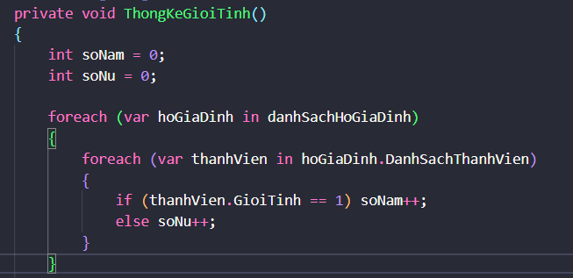

Hình 3.14 : Code của hàm ThongKeGioiTinh

+ Tương tự như trên thì hàm này cũng sử dụng vòng lặp foreach duyệt tất cả các thành viên trong các hộ gia đình nhằm thống kê thành viên nào có và không có bảo hiểm xã hội.

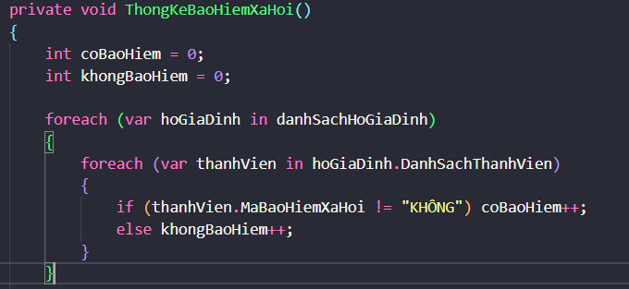

Hình 3.15 : Code của hàm ThongKeBaoHiemXaHoi

+ Tương tự như trên thì hàm này cũng sử dụng vòng lặp foreach duyệt tất cả các thành viên trong các hộ gia đình nhằm thống kê thành viên nào có và không có việc làm, nếu không có thì trường đó có thông tin là “KHONG”

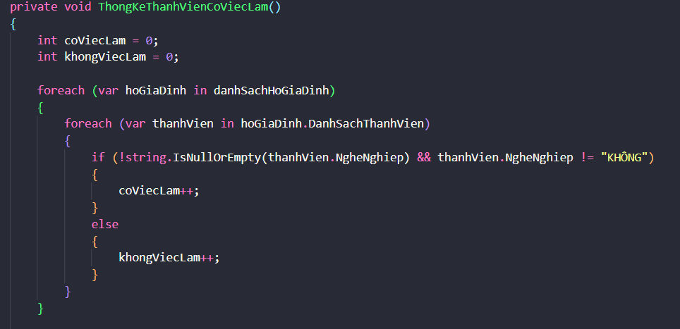

Hình 3.16 : Code của hàm ThongKeThanhVienCoViecLam

+ Hàm này tạo ra một dictionnary (từ điển) lưu trữ key là các thành phần được phân theo tuổi và value là số lượng của nhóm tuổi đó. Dùng cấu trúc vòng lặp foreach để duyệt tất cả thành viên trong các hộ gia đình để thống kê số lượng.

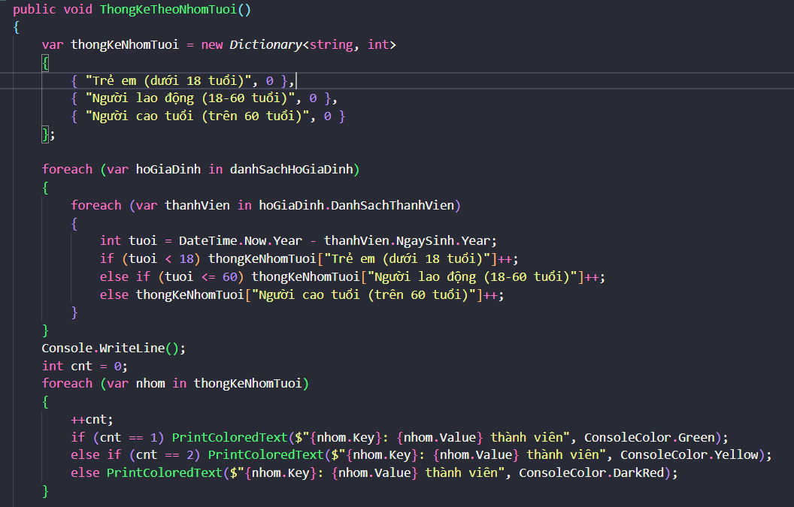

Hình 3.17 : Code của hàm ThongKeNhomTuoi

+ Hàm này sử dụng dữ liệu cảu các họ gia đình, từ đó có tính toán : tổng số dân cư, số trẻ em, thanh niên, trung niêm, người cao tuổi để từ đó có thể dự đoán được xu hướng phát triển của dân cư trong khu phố.

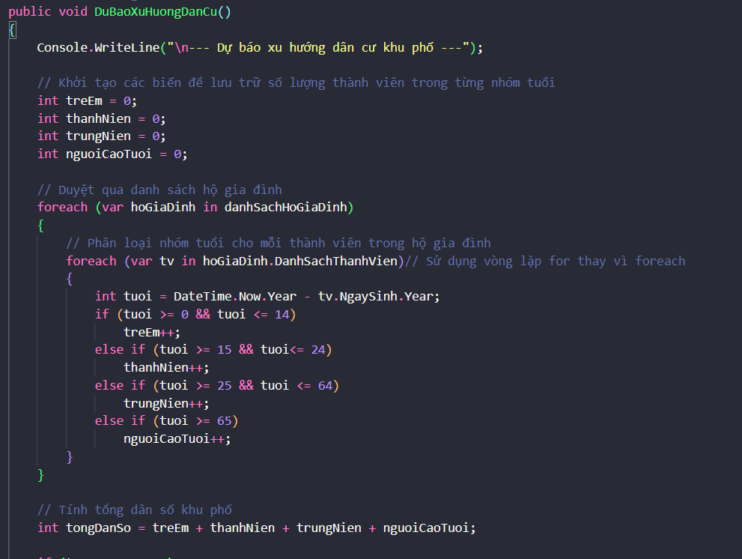

Hình 3.18 : Code của hàm DuBaoXuHuongDanCu

+ Hàm ThongKeHoGiaDinh là tập hợp các thao tác giúp thống kê số lượng và in ra dnah sách các hộ gia đình thuộc chính sách, tạm trú, thường trú. Hàm này dùng cấu trúc switch case giúp người dùng chọn các chức năng mong muốn.

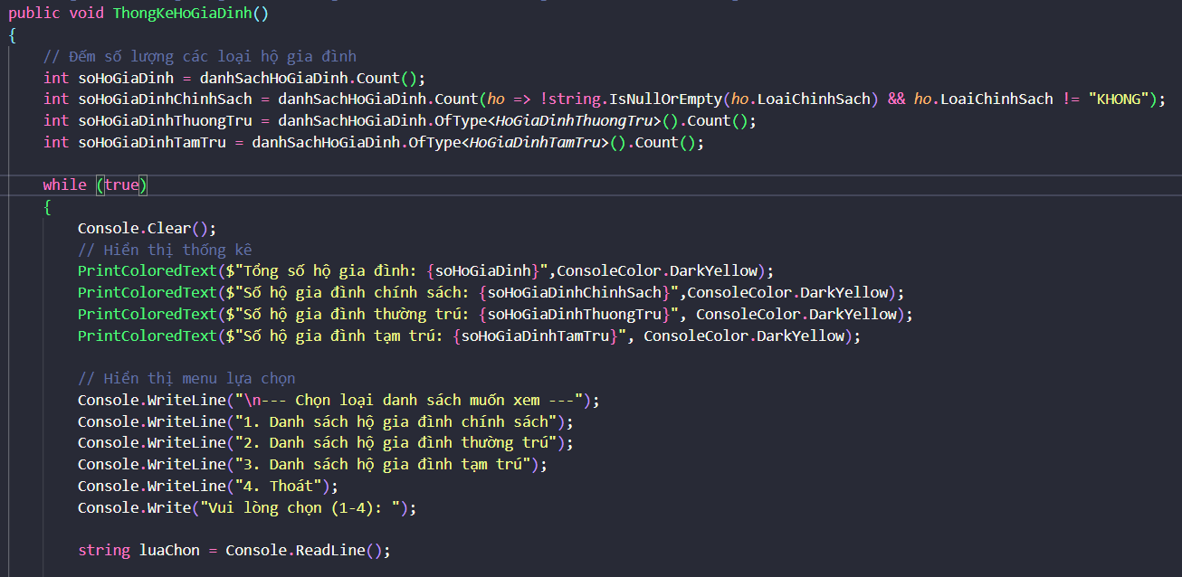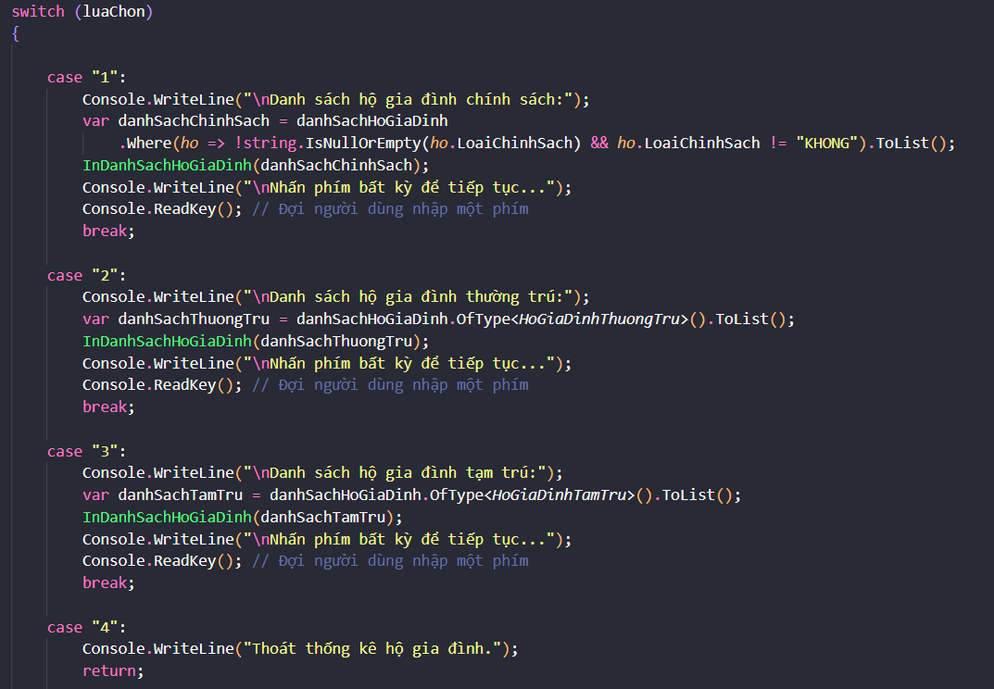

Hình 3.19 : Code của hàm ThongKeHoGiaDinh

+ Hàm bên dưới trả về một danh sách các hộ gia đình đã tìm kiếm, sử dụng chức năng where trong list để tìm kiếm một cách nhanh chóng và chính xác nhất cho người dùng.

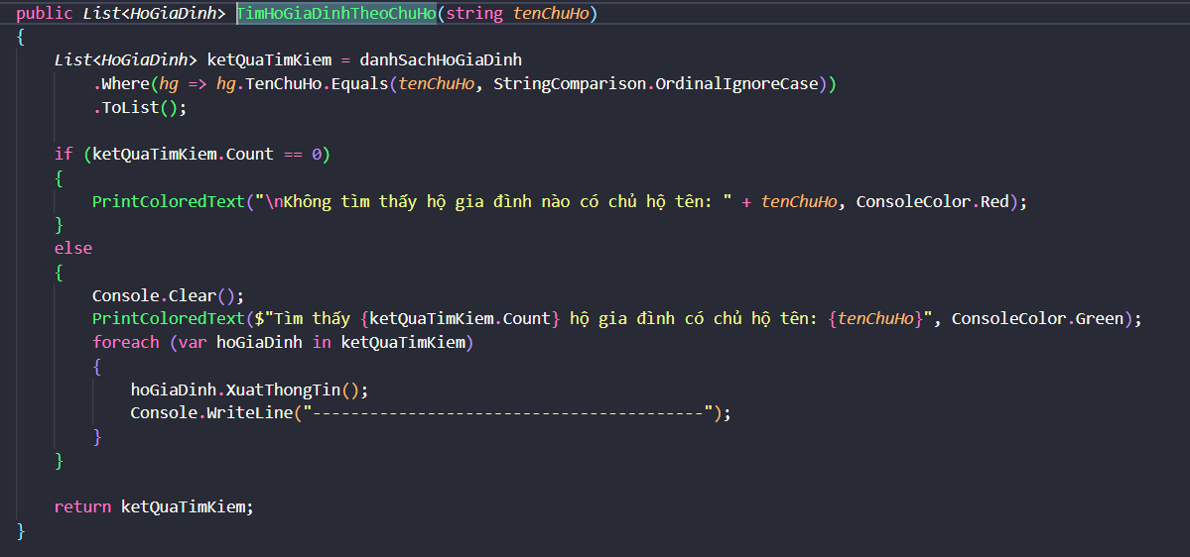

Hình 3.20 : Code của hàm TimHoGiaDinhTheoChuHo

+ Tương tự như hàm ở trên, hàm này trả về một danh sách các hộ gia đình đã tìm kiếm, sử dụng chức năng .where trong list để tìm kiếm một cách nhanh chóng và chính xác nhất cho người dùng.

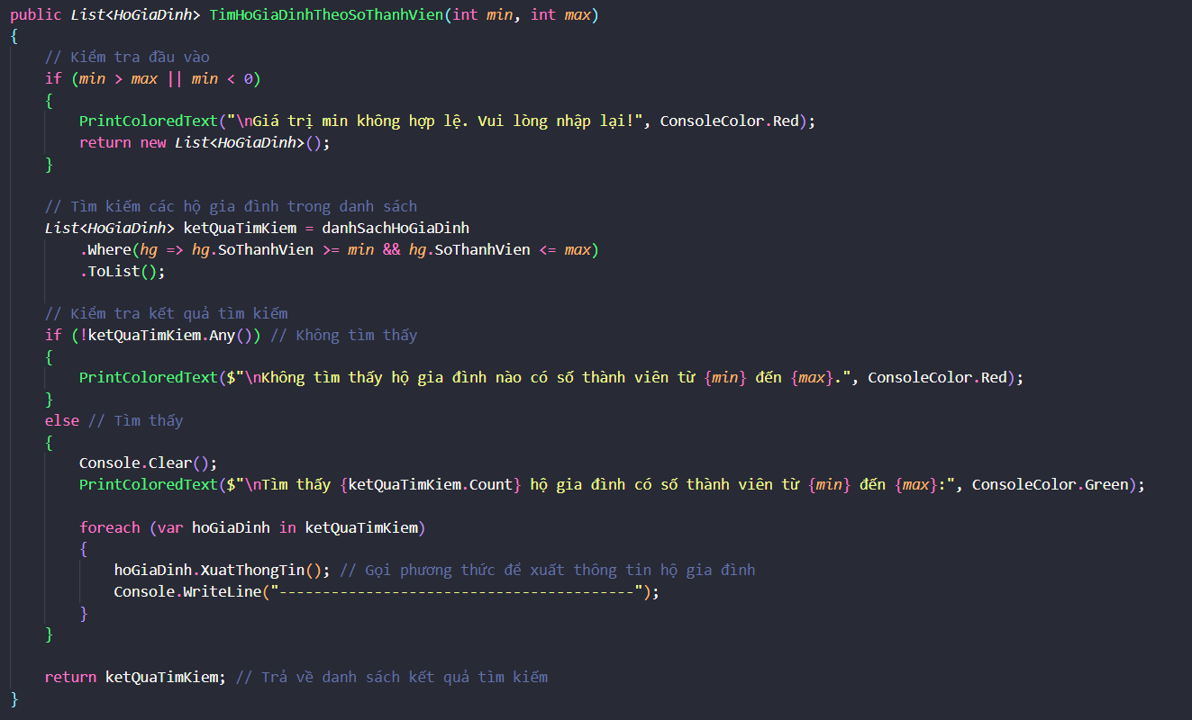

Hình 3.21 : Code của hàm TimHoGiaDinhTheoSoThanhVien

+ Hàm ChinhSuaHoGiaDinh sử dụng cấu trúc switch case giúp người dùng chọn các chức năng muốn thực hiện.

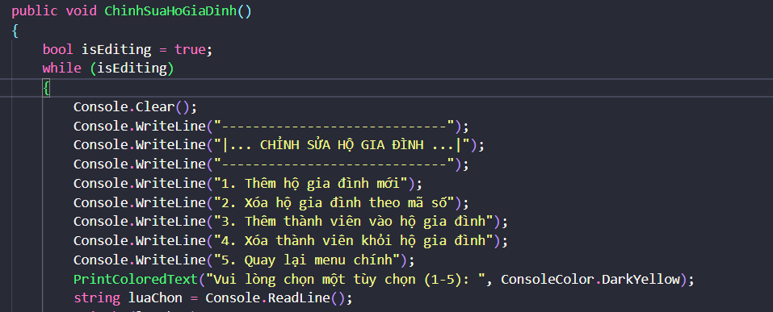

Hình 3.22 : Code của hàm ChinhSuaHoGiaDinh

+ Hàm này thực hiện chức năng thêm một hộ gia đình, nhận thông tin từ người dùng nhập vào sau đó tạo đối tượng HoGiaDinhTamTru hoặc HoGiaDinhThuongTru và cập nhât vào danh sách, cơ sở dữ liệu.

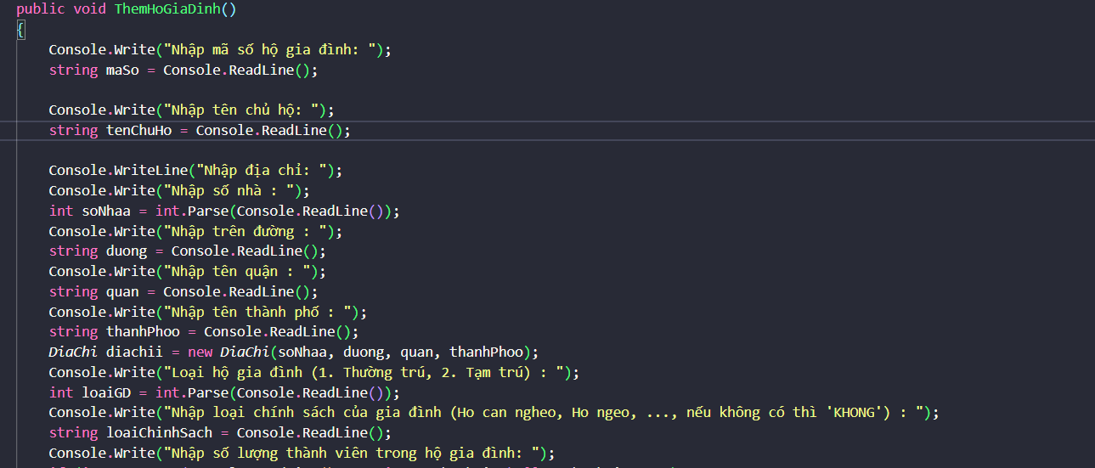

Hình 3.23 : Code của hàm ThemHoGiaDinh

+ Hàm XoaHoGiaDinhTheoMa thực hiện chức năng xóa hộ gia đình, người dùng sẽ nhập vào một mã số (duy nhất của các hộ gia đình), tìm kiếm và xóa họ gia đình đó, cập nhập lại dnah sách hộ gia đình, cơ sở dữ liệu.

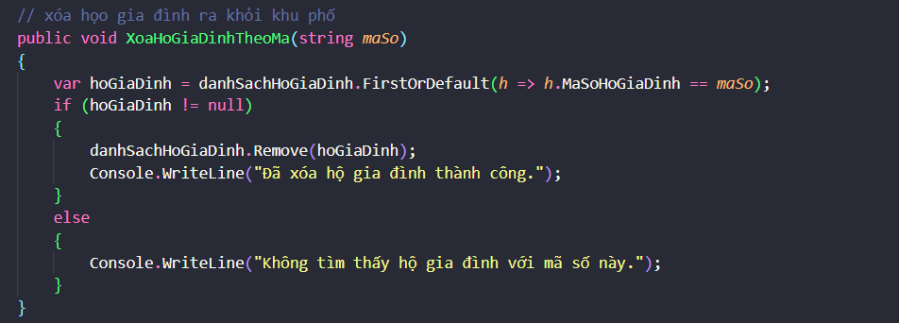

Hình 3.24 : Code của hàm XoaHoGiaDinhTheoMa

+ Hàm này thực hiện chức năng thêm một thành viên vào hộ gia đình, nhận thông tin từ người dùng nhập vào sau đó tạo đối tượng Person và cập nhât vào danh sách, cơ sở dữ liệu.

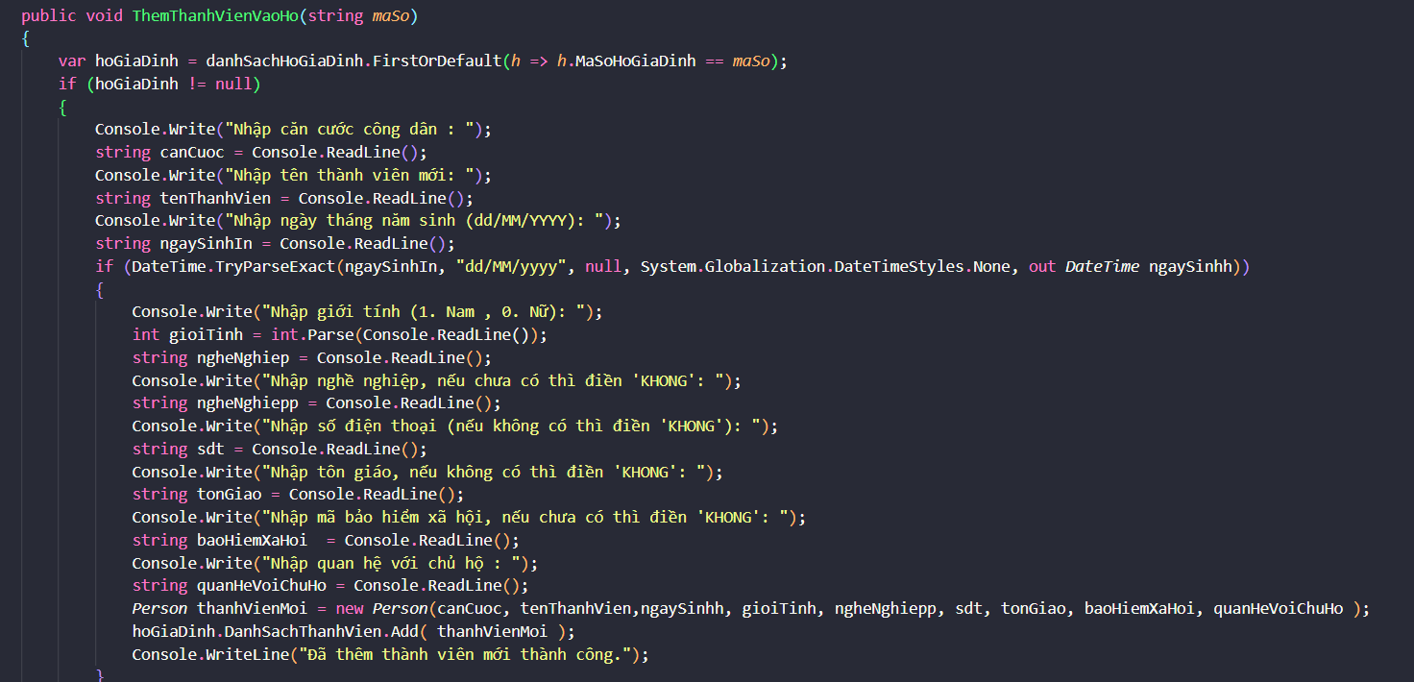

Hình 3.25 : Code của hàm ThemThanhVienHo

+ Hàm này thực hiện chức năng xóa một thành viên trong một hộ gia đình theo mã số, nhận thông tin từ người dùng nhập vào sau đó xóa đối tượng và cập nhật thông tin cho danh sách các hộ gia đình, cơ sở dữ liệu.

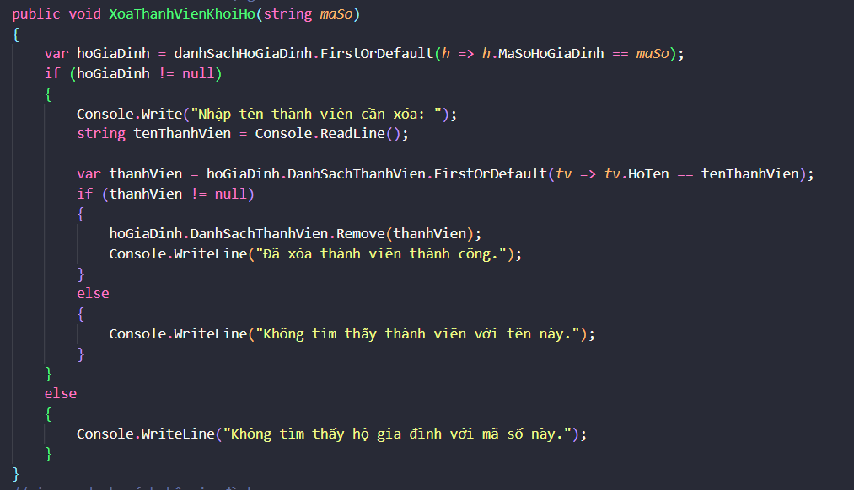

Hình 3.26 : Code của hàm XoaThanhVienHo

+ Hàm này in ra danh sách các hộ gia đình trong khu phố, chức năng này cần người dùng nhập vào tài khoản và mật khẩu phục vụ cho việc xác thực.

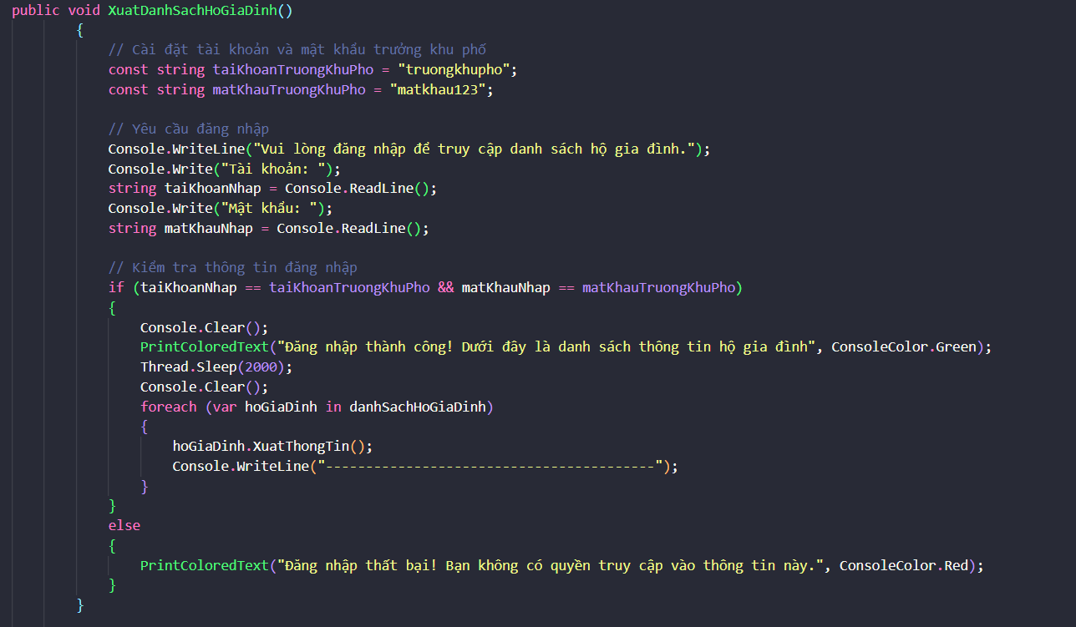

Hình 3.27 : Code của hàm XuatDanhSachHoGiaDinh

#### **3.2.1.7. Hàm program - hàm thực thi chương trình:**

Lớp program thiết kế giao diện chính cho phần mềm, tương tác trực tiếp với người dùng, ( xuất thông tin, nhập thông tin ), thông tin hiện trực tiếp trên màn hình console.

Hàm này cũng sử dụng cấu trúc switch case xây dựng các tùy chọn cho người dùng tương tác trực tiếp với hệ thống, sử dụng cấu truc vòng lặp while, for, foreach hợp lí nhằm đáp ứng tối đa nhu cầu của người dùng.

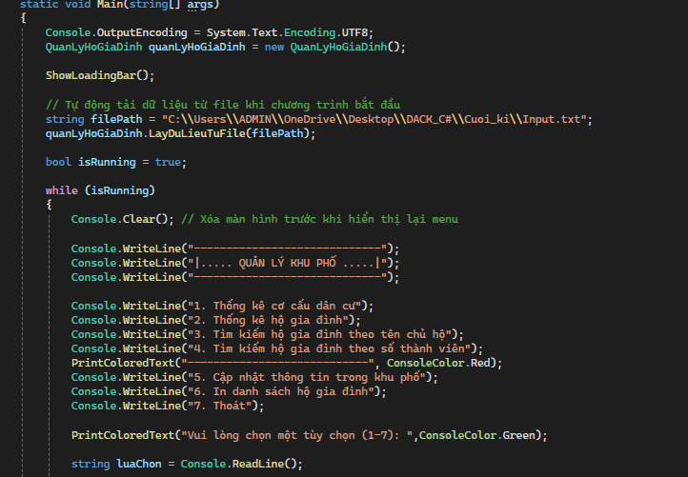

Hình 3.28 : Code của lớp Program

**CHƯƠNG 4: THIẾT KẾ CƠ SỞ DỮ LIỆU**

**4.1. Thiết kế cơ sở dữ liệu.**

Dữ liệu vào sẽ được lấy từ file .txt xây dựng trước, trong file input.txt chứa thông tin các hộ gia đình trong khu phố đó. Dữ liệu ban đầu trong file gồm có 56 hộ gia đình và 190 dân cư sinh sống ở đây.

Dưới đây là ví dụ về file dữ liệu vào:

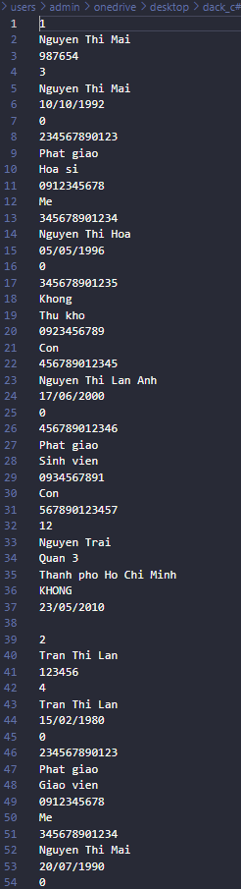

Hình 4.1 : File lưu thông tin các hộ gia đình

Mỗi hộ gia đình cách nhau bởi một dòng trống, đầu mỗi hộ gia đình số 1 hoặc 2 giúp việc thêm và quản lí dữ liệu dễ dàng hơn, số 1 tức là hộ gia đình thường trú, số 2 tức là hộ gia đình tạm trú.

Tiếp theo lần lượt là tên của chủ hộ gia đình, mã số hộ gia đình, số thành viên trong gia đình.

Tiếp theo là danh sách các thành viên trong gia đình. Mỗi thành viên trong gia đình bao gồm có các thông tin sau : họ tính đầy đủ, ngày sinh (dd/MM/YYYY), giới tính (0. nữ, 1. nam), mã số căn cước công dân, tôn giáo (nếu không có thì điền KHONG), nghề nghiệp (nếu không có thì điền KHONG), số điện thoại (nếu không có thì điền KHONG), quan hệ với chủ hộ (có thể là ông, bà, cha, mẹ, con, anh, chị, em, ...) và cuối cùng là mã số bảo hiểm xã hội (nếu không có thì điền KHONG).

Tiếp theo là địa chỉ của hộ gia đình, bao gồm số nhà, tên đường, tên quận, tên thành phố, mỗi thông tin trên một dòng, tiếp theo là dòng thông tin gia đình chính sách (nếu không có thì điền KHONG), tiếp đến là dòng thông tin ngày tháng năm, nếu là hộ gia đình thường trú thì có ngày tháng năm bắt đầu thường trú, nếu là hộ gia đình tạm trú thì có hai dòng ngày tháng lần lượt là ngày bắt đầu và kết thúc tạm trú.

**4.2. Quá trình đọc, cập nhật, lưu thông tin vào lại cơ sở dữ liệu**

**4.2.1. Đọc dữ liệu.**

Trong chương trình, tại lớp QuanLyHoGiaDinh thiết lập một hàm để đọc dữ liệu từ file input.txt. Đọc thông tin từ trên xuống dưới theo định dạng đã thiết kế sẵn và mỗi hộ gia đình được cách nhau bởi một dòng trống. Dùng StreamReader là một lớp thuộc System.IO, được sử dụng để đọc dữ liệu (text) từ một luồng (stream), thường là từ một tệp. Lớp này hỗ trợ đọc dữ liệu theo từng ký tự, từng dòng hoặc toàn bộ nội dung tệp.   
Thực hiện code như bên dưới :

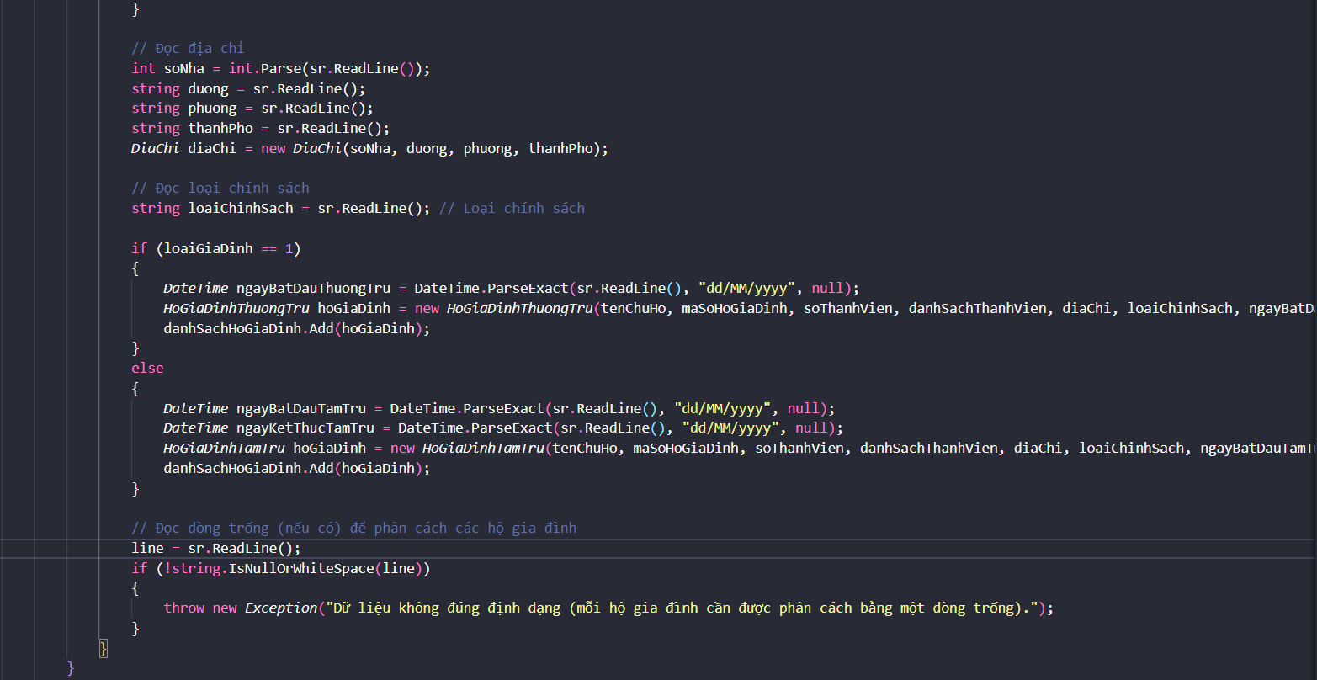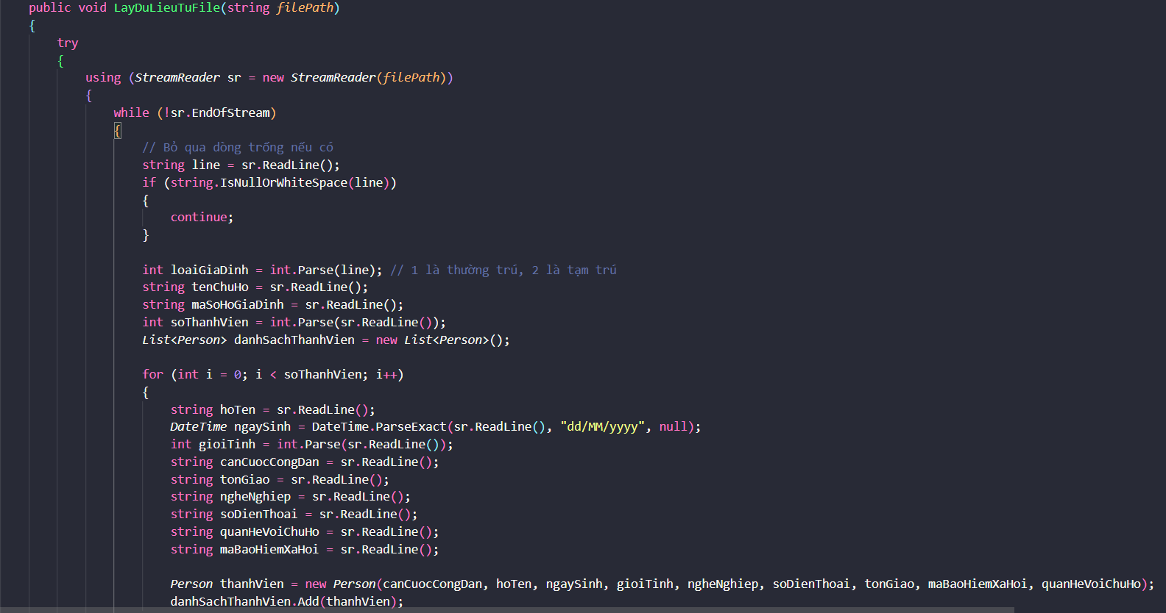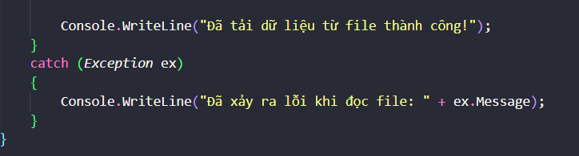

Hình 4.2 : Code của hàm LayDuLieuTuFile

### **4.2.2. Lưu thông tin thay đổi vào lại cơ sở dữ liệu:**

Hàm này cũng được thiết lập trong lớp QuanLiHoGiaDinh, làm tương tự như đọc dữ liệu, chúng ta cũng thực hiện lưu dữu liệu sao cho khoa học, dễ hiểu và thuận lợi nhất cho quá trình đọc và lưu thông tin. Dùng StreamWriter là một lớp được sử dụng để ghi dữ liệu (text) vào một luồng (stream), thường là vào tệp tin. Lớp này thuộc System.IO và cung cấp các phương thức để ghi nội dung dạng chuỗi (string) hoặc ký tự vào tệp. Thực hiện code như bên dưới :

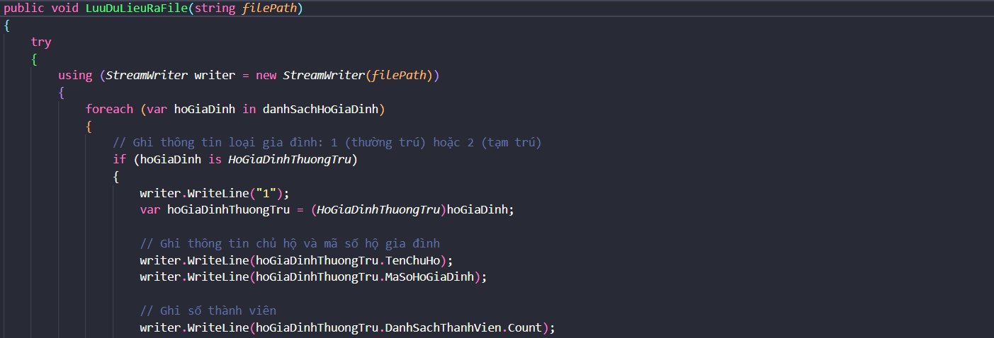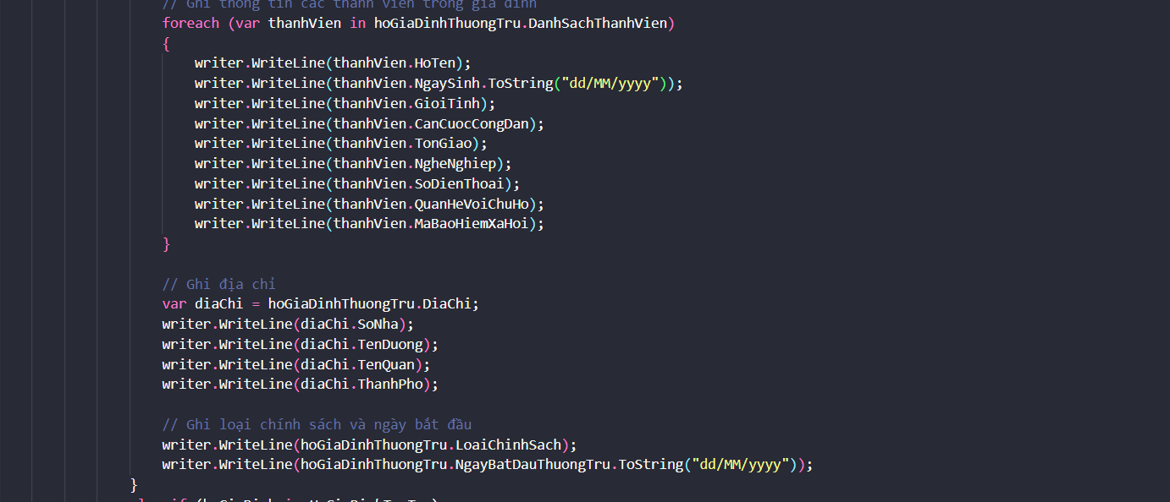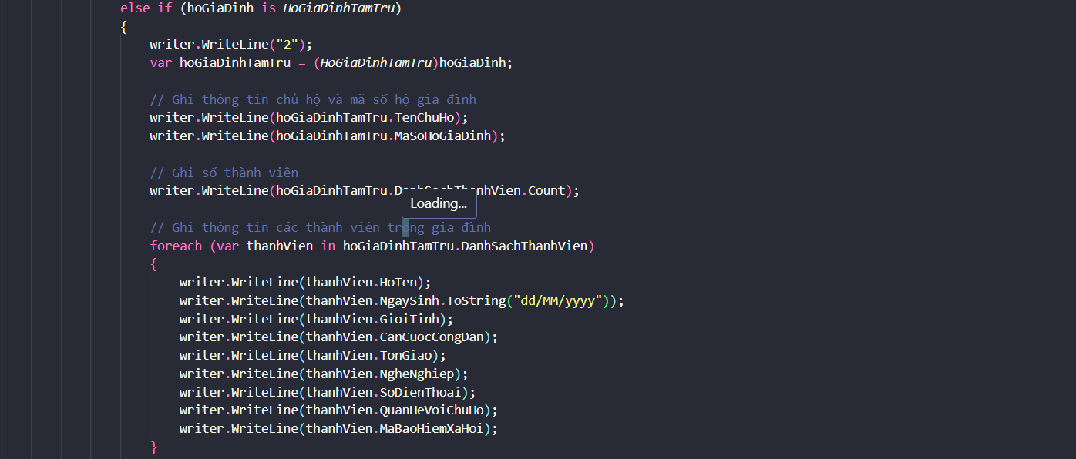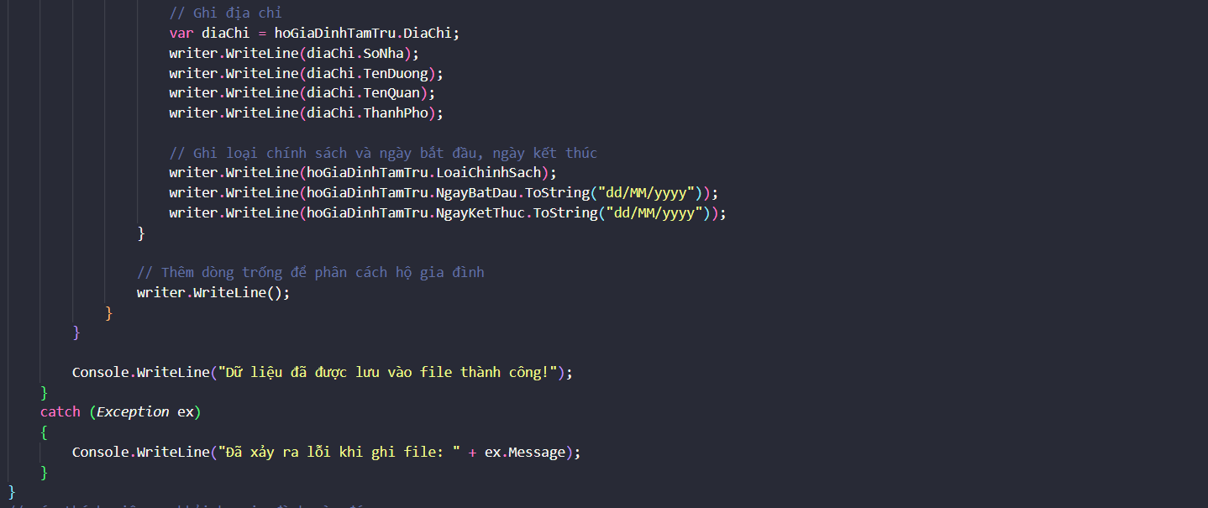

Hình 4.3 : Code của hàm LuuDuLieuRaFile

# **CHƯƠNG 5: THIẾT KẾ GIAO DIỆN VÀ CHỨC NĂNG**

**5.1. Giao diện người dùng.**

Giao diện chính: là một giao diện dòng lệnh (Command Line Interface - CLI) dành cho hệ thống Quản lý khu phố là một bảng menu gồm các chức năng để người dùng lựa chọn sử dụng. Được chia thành 3 phần chính:

Các chức năng không cần đăng nhập (chức năng dành cho người dân): Các chức năng từ 1 đến 4 và 7 trong menu không yêu cầu người dùng đăng nhập. Điều này giúp người dân có thể dễ dàng truy cập và sử dụng hệ thống.

Các chức năng yêu cầu đăng nhập (Chức năng dành cho trưởng khu phố): Chức năng 5 và 6 yêu cầu người dùng đăng nhập với quyền hạn đặc biệt (trưởng khu phố hoặc cán bộ quản lý khu phố) để đảm bảo tính bảo mật và hạn chế quyền truy cập vào dữ liệu nhạy cảm.

Dòng yêu cầu nhập lựa chọn (1-7): Phần này cho phép người dùng nhập số lựa chọn từ 1 đến 7 để thực hiện chức năng tương ứng.

**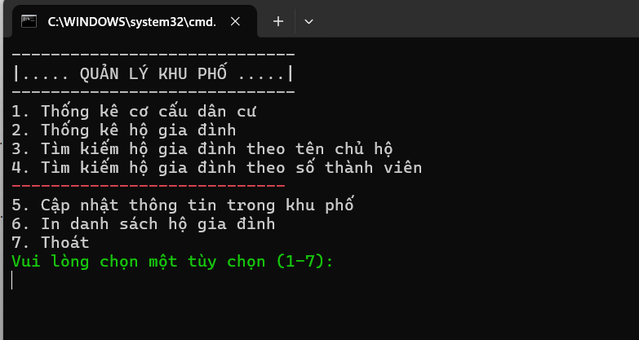**

Hình 5.1 : Giao diện chính của phần mềm

Giao diện chức năng thống kê cơ cấu dân cư (chức năng 1):

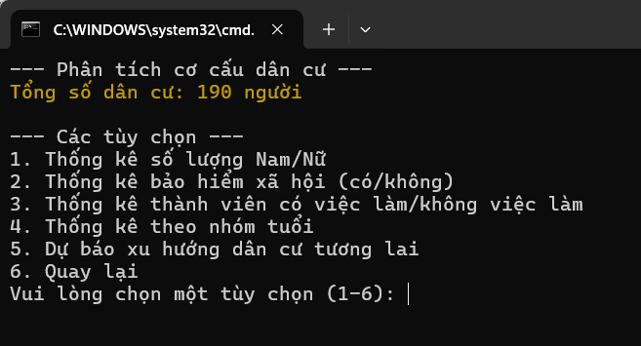

Hình 5.2 : Giao diện của phân tích cơ cấu dân cư

**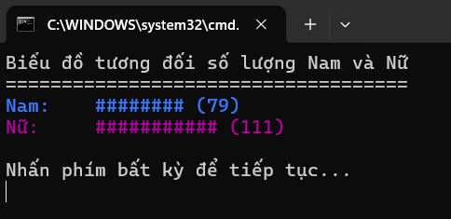**

Hình 5.3 : Giao diện hiển thị số lượng nam, nữ

**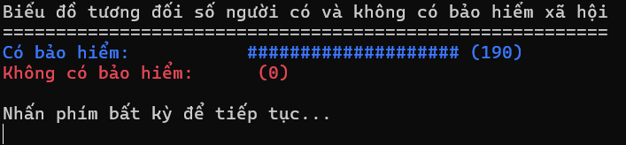**

Hình 5.4 : Giao diện hiển thị số lượng có và không có bảo hiểm xã hội

**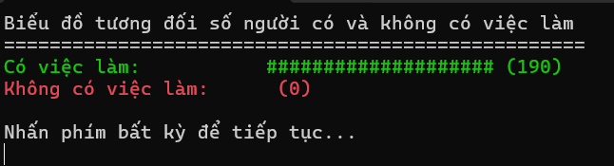**

Hình 5.5 : Giao diện hiển thị số lượng có và không có việc làm

**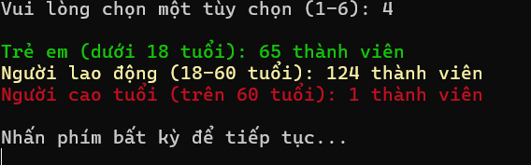**

Hình 5.6 : Giao diện hiển thị các nhóm tuổi

**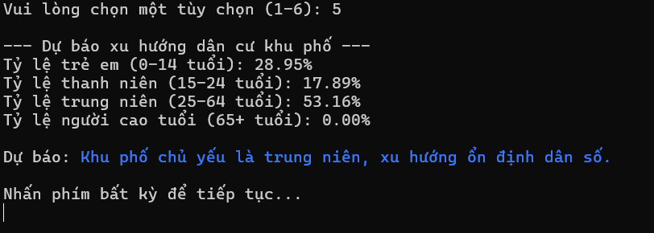**

Hình 5.7 : Giao diện dự đoán dân số

Giao diện thống kê hộ gia đình (chức năng 2):

**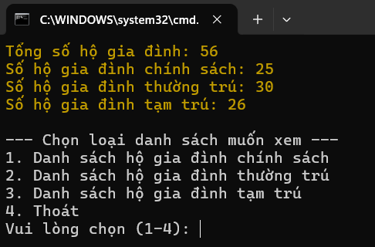**

Hình 5.8 : Giao diện chức năng thống kê các hộ gia đình

**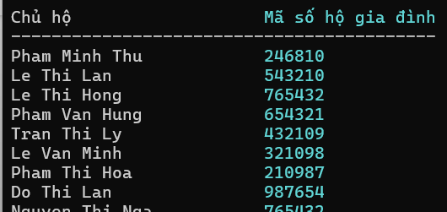**

Hình 5.9 : Giao diện hiển thị các hộ gia đình

Giao diện tìm kiếm hộ gia đình theo tên chủ hộ (chức năng 3):

**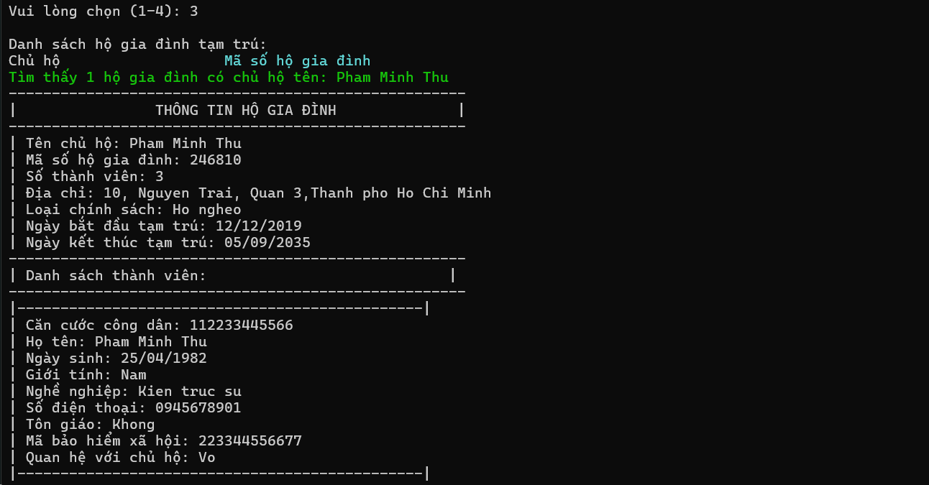**

Hình 5.10: Giao diện tìm kiếm hộ gia đình theo tên

Giao diện tìm kiếm hộ gia đình theo số thành viên (chức năng 4):

**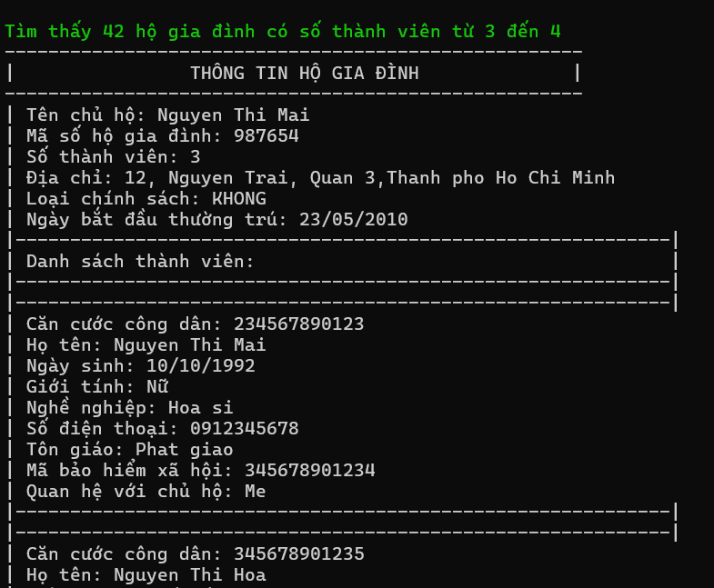**

Hình 5.11: Giao diện tìm kiếm hộ gia đình theo số thành viên

Giao diện cập nhật thông tin trong khu phố (chức năng 5):

**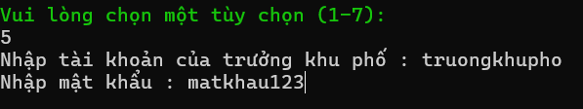**

Hình 5.12: Giao diện khi đăng nhập

**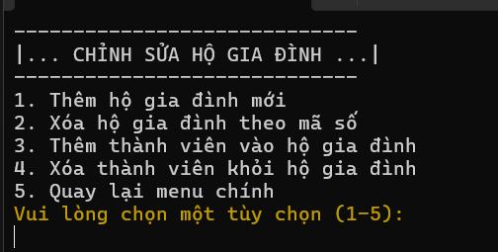**

Hình 5.13: Giao diện khi chỉnh sửa hộ gia đình

# 

# **CHƯƠNG 6: KẾT LUẬN & HƯỚNG PHÁT TRIỂN**

## **6.1. Hướng phát triển:**

- Hoàn thiên giao diện hệ thống tiện dụng hơn.

- Phát triển thêm các chức năng như quản lý an ninh trật tự, phòng cháy chữa cháy hoặc quản lý cơ sở hạ tầng khu phố.

- Phát triển thêm các dịch vụ giúp người dân tự xác thực và thực hiện các thủ tục trực tuyến.

- Sử dụng AI để phân tích dữ liệu dân cư, dự báo xu hướng di cư, tăng trưởng dân số trong khu phố.

- Xây dựng phiên bản ứng dụng trên điện thoại di động để người dùng có thể truy cập hệ thống mọi lúc, mọi nơi.

- Áp dụng các biện pháp bảo mật nâng cao, như mã hóa dữ liệu, xác thực hai yếu tố, để bảo vệ thông tin cá nhân của người dân.

**6.2. Kết luận:**

Qua quá trình nghiên cứu và thực hiện đề tài, nhóm em phần nào hiểu thêm về công tác quản lý dân cư trong một khu phố. Cũng như đã hoàn thành các mục tiêu cơ bản đã đề ra cụ thể là số hoá và quản lý dữ liệu dân cư. Các chức năng như thống kê cơ cấu dân cư, tìm kiếm thông tin các hộ gia đình, và cập nhập thông tin đã được thực hiện đúng như yêu cầu. Hệ thống này của chúng em góp phần nâng cao hiệu quả trong việc theo dõi sự thay đổi dân số và quản lý thông tin dân cư trong khu phố một cách dễ dàng.

Tuy nhiên, hệ thống quản lý của chúng em vẫn còn một số hạn chế và thách thức còn khắc phục. Mặc dù hệ thống có yêu cầu đăng nhập để bảo vệ thông tin nhạy cảm, nhưng phương thức bảo mật hiện tại chưa thực sự mạnh mẽ. Hệ thống có một số chức năng hữu ích cho các cán bộ quản lý, nhưng lại thiếu các tính năng hỗ trợ trực tiếp cho người dân, chẳng hạn như khả năng tự cập nhật thông tin cá nhân. Nhóm chúng em sẽ tiếp tục hoàn thiện hệ thống bằng cách nâng cấp biện pháp bảo mật, tối ưu hoá hiệu suất hoạt động của hệ thống và mở rộng thêm nhiều tính năng để hỗ trợ hiệu quả hơn cho công tác quản lý dân cư.

Cuối cùng, hệ thống này sẽ trở thành một công cụ mạnh mẽ, hỗ trợ hiệu quả đóng góp vào việc cải thiện công tác quản lý dân cư trong khu phố.

**TÀI LIỆU THAM KHẢO**

[1] Microsoft. (n.d.). *C# Documentation*. Microsoft Learn. Retrieved from [https://learn.microsoft.com/en-us/dotnet/csharp/](https://learn.microsoft.com/en-us/dotnet/csharp/" \t "_new)

[2] W3Schools. (n.d.). C# OOP (Object-Oriented Programming). W3Schools. Retrieved November 22, 2024, from <https://www.w3schools.com/cs/cs_oop.php>

[3] Nguyễn, V. A. (2020). *Lập trình hướng đối tượng với C#: Từ cơ bản đến nâng cao*. Nhà xuất bản Đại học Quốc gia.

[4] Lê, M. H. (2019). Ứng dụng OOP trong phát triển hệ thống quản lý dân cư. *Tạp chí Công nghệ Thông tin*. Retrieved from [https://vjol.info.vn/](https://vjol.info.vn/" \t "_new)

[5] Trần, V. A. (2021). Phát triển hệ thống quản lý dân cư với C# và OOP. *Tạp chí Khoa học Công nghệ*.